**CNN**

Edges detect in a image

The computer needs to detect what objects it sees in the picture. To do that, detect vertical edges in the pictures. Then you want to detect horizontal edges. How do you detect?

Greyscale image 6 x 6. Construct 3 x 3 matrix, a filter (kernel).

Take the 6 x 6 image convolve it with 3 x 3 matrix.

Compute it to 4 x 4 image.

Take the 3x3 filter, place it on top of the 3x3 part of the original image.

Je voegt dan de 1, 0 en -1 toe in de hoek van deze matrix en doet alles * dat getal in de hoek.

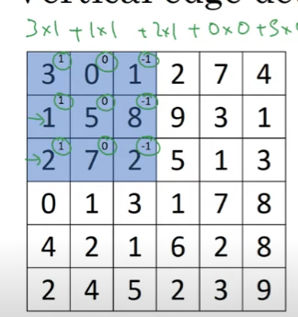

Het getal dat daar uit komt, vul je in als eerste getal in de 4x4 matrix. Dan doe je het filter 1 stap verder en doe je hetzelfde.

Dit is een vertical edge detector.

Python heet deze functie: conv-forward

Tensorflow: tf.nn.conv2d

Keras: conv2d

CNN worden vooral gebruikt als image analysis. (image classification).